22.04.2020r. (środa)
Krąg tematyczny: Stop! Zabraniam! Zakazuję! Śmieci w worki się pakuje!
Temat dnia: „Zmartwienia wody. Psia niesodzianka”.
Dzięki zajęciom wasze dziecko dziś: porusza się, sprawnie omijając przeszkody, wie jakie warunki muszą być spełnione, aby kąpiel była bezpieczna, wzbogaca zasób słownictwa, doskonali percepcję i pamięć wzrokową, słucha uważnie wiersza, uczestniczy w rozmowie dotyczącej jego treści, rozumie konieczność dbania o czystość rzek, jezior i mórz, formułuje wnioski, zgodnie bawi się z innymi, rozwija twórcze myślenie, zna słowa piosenki
Będą nam potrzebne: różne zabawki jako przeszkody, folia malarska, kartoniki z symbolami :kąpiel dozwolona, zakaz kąpieli, kartki kolorowe, pastele, farby, dowolne materiały
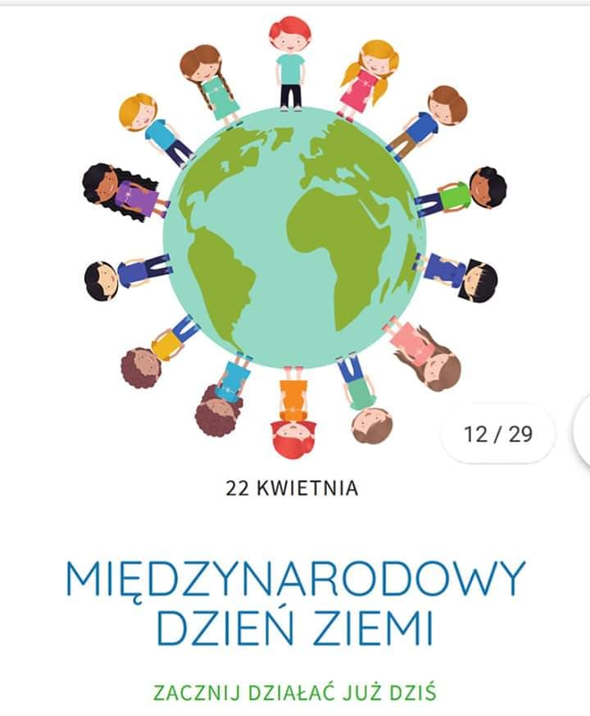
Zaczynamy od gimnastyki dziś rozruszamy rodziców, siostrę brata lub babcię dziadzia zapraszamy ich do pary! Zapraszamy kogoś do pary!
https://www.youtube.com/watch?v=xFt7cB-O594
https://www.youtube.com/watch?v=kYVHX1itkqg
Miłej zabawy!

- „Omiń niespodziankę” – zabawa równoważna. Rozkładamy na podłodze zabawki, między którymi będą poruszały się dzieci: – drabina z klocków drewnianych – dzieci idą między szczeblami; – wąska dróżka – do przejścia stopa za stopą – między samochodami; – murki o wysokości 20-30 cm z klocków plastikowych itp. Dzieci maszerują po sali, pokonując napotkane przeszkody w ustalony sposób

- „Nad rzeką i nad jeziorem” – zabawa ruchowa orientacyjno-porządkowa, krótka rozmowa na temat warunków bezpiecznej kąpieli . Rozkładamy na dywanie (lub w ogrodzie) płachtę folii malarskiej, która imituje kąpielisko . Wypowiadając komendę Kąpiel dozwolona! i unosząc w górę kartonik z symbolem pływaka, zachęcamy dzieci do wejścia do „wody” . Dzieci zdejmują obuwie, wchodzą na folię i naśladują ruchem pływanie . Po pewnym czasie wydajemy zakaz kąpieli, mówiąc Kąpiel zabroniona! i unosząc w górę kartonik z sylwetką pływaka przekreśloną czerwoną linią . Dzieci opuszczają „kąpielisko”, siadają lub kładą się dookoła folii . Kilkakrotnie zezwalamy na kąpiel i zabraniamy jej, skracając czas między kolejnymi komendami . Po zabawie rozpoczyna krótką rozmowę o tym, gdzie możemy się kąpać, a gdzie nie należy tego robić . Dzieci wypowiadają się, odwołując się do własnej wiedzy i doświadczeń.

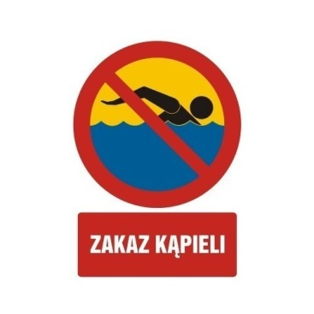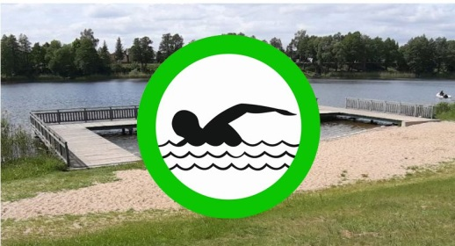

- „Woda – wodny” – ćwiczenia słownikowe, wzbogacanie słownictwa . Dzieci z pomocą rodziców starają się wymienić jak najwięcej wyrazów związanych z wodą, np . wodospad, wodolot, wodociąg, wodnik, wodoszczelny, wodnisty, wodopój, wodorosty . Wyjaśniamy znaczenie wymyślonych przez dzieci skojarzeń.

- „Patrz uważnie” – ćwiczenie spostrzegawczości i pamięci wzrokowej (karta pracy) . Dzieci oglądają obrazki w kartach pracy, dorysowują brakujące elementy oraz rysują obrazki z pamięci
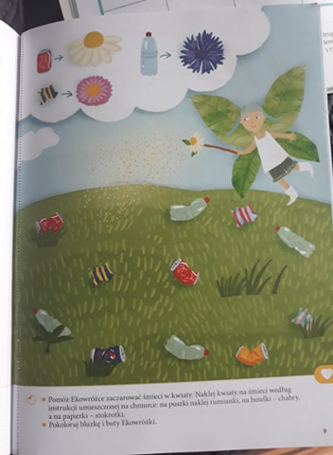
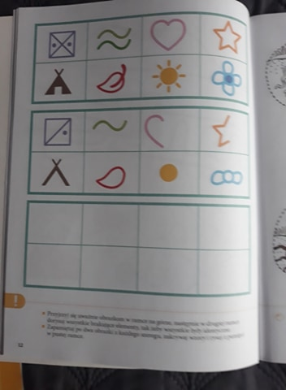
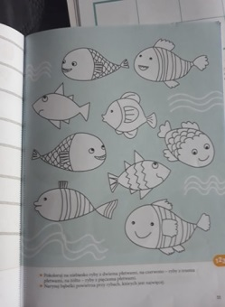
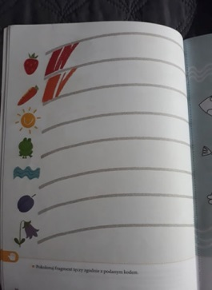

- „Rzeczka” – wysłuchanie wiersza M . Strzałkowskiej, rozmowa kierowana pytaniami . Rzeczka
Raz na moście w Zawichoście
posprzeczali się dwaj goście,
a przedmiotem owej sprzeczki
była czystość pewnej rzeczki.
Rzekł gość pierwszy: – Owa rzeczka
nie ma brudu ani deczka!
Owa rzeczka jest przejrzysta,
co dowodzi, że jest czysta!
Rzekł gość drugi: – Pan żartuje!
Owa rzeczka ryby truje!
Jest cuchnąca i paskudna,
co dowodzi, że jest brudna!
Na to znów gość pierwszy rzecze:
– Pachnie brzydko. Nie zaprzeczę.
Lecz czyż zapach, drogi panie,
może świadczyć o jej stanie?
– Też coś! Mówi pan od rzeczy!
– A pan lepiej niech się leczy!
– Brudna rzeczka!
– Czysta rzeczka!!!
I tak toczy się ta sprzeczka,
a tymczasem, jak to bywa,
w rzeczce brudu wciąż przybywa...
Małgorzata Strzałkowska

Po zaprezentowaniu utworu zachęcamy dzieci do odpowiedzi na pytania:
– Po czym można poznać, że rzeka jest czysta?
– Co świadczy o tym, że woda w rzece jest zanieczyszczona?
– Czy stan wody można ocenić tylko na podstawie jej wyglądu?
– W jaki sposób są zanieczyszczane wody rzek, jezior i mórz?
– Co się dzieje z rybami lub innymi zwierzętami, które muszą żyć w zanieczyszczonej wodzie?
– Jakie są skutki zanieczyszczania wód dla ludzi?
– W jaki sposób możemy dbać o czystość wód?

- Utrwalenie piosenki ekologicznej Zozi „świat w naszych rękach”- sowbodny taniec przy piosence.
Link do piosenki:
https://www.youtube.com/watch?v=pRNtFXew_VE

Miłego dnia!

